Добрых людей, как всегда, не хватает,
Добрых людей, как всегда, дефицит.
Добрых людей не всегда понимают,
Сердце у добрых сильнее болит.
Добрые — щедро больным помогают,
Добрые — дарят тепло и уют,
Добрые — в ногу со слабым шагают
И никакого спасибо не ждут.
В школе продолжается РА «Дорога в школу», которая стартовала 1 августа 2022 года.
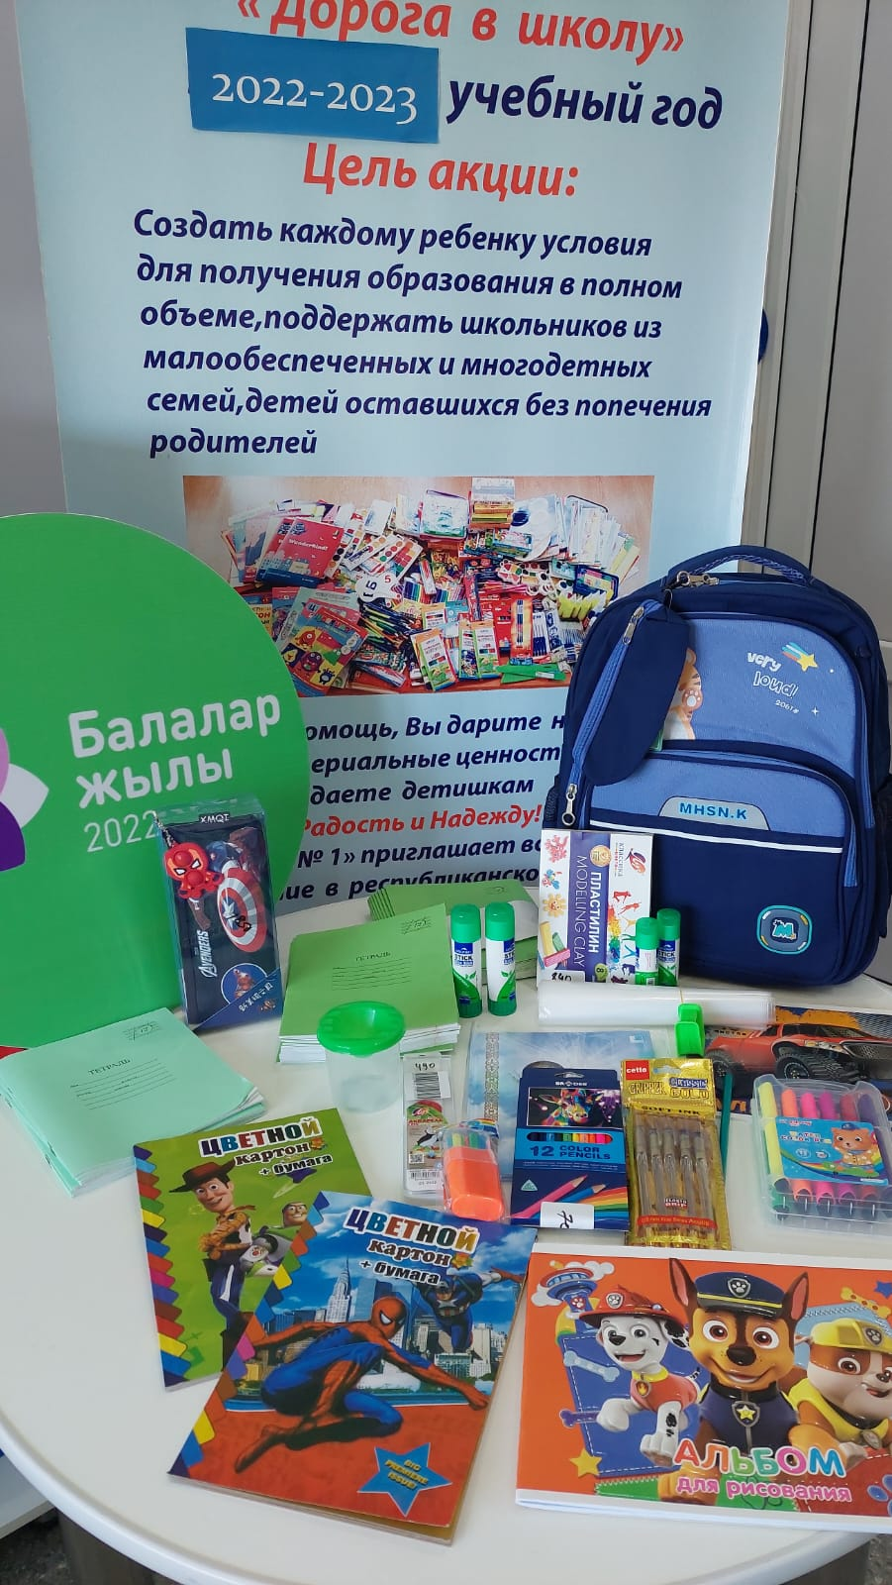
26 августа 2022 года в РА «Дорога в школу» коллектив РГУ «Управление государственных доходов по Балхашскому региону» 3 учащимся из социально-незащищенных слоев населения вручили школьные рюкзаки с принадлежностями на общую сумму 50 000 тенге.
